V. Nombres complexes de module 1 et trigonométrie

1. Cercle trigonométrique



(paramétrisation de U)

Savoir faire :

Retrouver les symétriques et périodicité de cos, sin, tan avec le cercle trigonométrique

$→$ cos et sin admettent 2 $π$ comme période (car la circonférence de est 2 $π$) et pas de période strictement plus petite



$→$ tan admet $π$ comme période

Pour t $∈$ R,

$→$ cos(-t) = cos(t)

sin(-t) = -sin(t)

cos(t +- $π$) = - cos(t)

sin(t +- $π$) = - sin(t)

(« symétrie % 0x »)

Donc

cos est paire

sin est impaire

tan est impaire

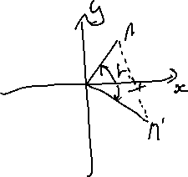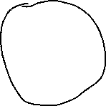

cos( $π$- t) = -cos(t)

sin( $π$– t) = sin(t)

(« sym % 0y »)

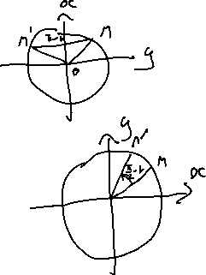

cos($π$/2 - t) = sin(t)

sin($π$/2 - t) = cos(t)



tan($π$/2 - t) = 1/tan(t)

cos(t + $π$/2) = -sin(t)



sin(t + $π$/2) = cos(t)

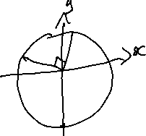

tan(t + $π$/2) = -1/tan(t)



(« Rotation de centre 0 et d’angle $π$/2 »)

Equations trigonométriques :

* Soit a $∈$ R

Résolution de cos(t) = a : (E)

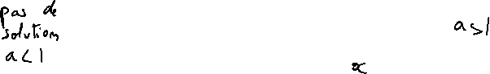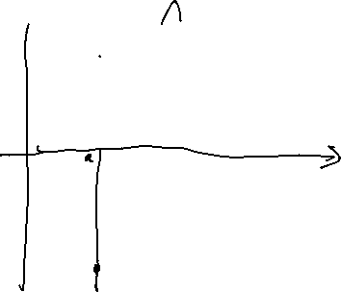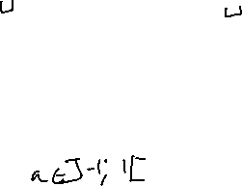

Si a $∈$ [-1 ;1],

Il existe un unique t $∈$ [0, $π$] tq cos(t) = a on l’appelle l’arccosinus de a et on le note Arccos(a) l’ensemble des solutions de E est alors Sa = {+- Arccos(a) + 2k $π$ ; k $∈$ Z} = +- Arccos(a) + 2 $π$ Z

Mais il y a des cas particuliers

* a = -1  : Sa = + 2 $π$ Z
* a = 1 : Sa= 2 $π$ Z
* a = 0  : Sa = + Z

Suite one note